Контрольная работа №9 «Система линейных уравнений с двумя неизвестными» |  |  | Контрольная работа №9 «Система линейных уравнений с двумя неизвестными»
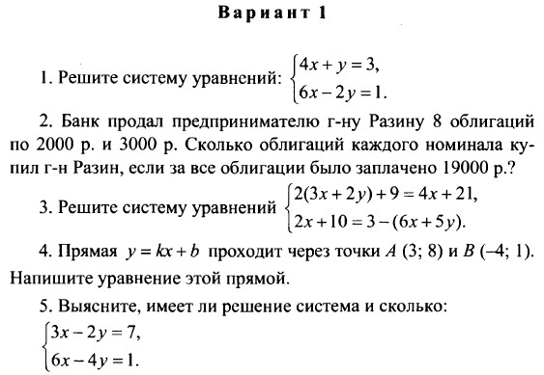 |  |  | 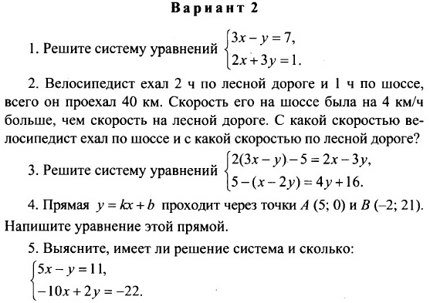
Контрольная работа №9 «Система линейных уравнений с двумя неизвестными» |  |  | Контрольная работа №9 «Система линейных уравнений с двумя неизвестными»

